Universidade Federal do Vale do São Francisco Gabinete da Reitoria

INSTRUÇÃO NORMATIVA Nº 06, DE 18 DE MARÇO DE 2020.

Altera o inciso II do art. 1º da Instrução Normativa nº 5, de 17 de março de 2020, que dispõe sobre normas e orientações para funcionamento das atividades acadêmicas e administrativas da Univasf frente à contenção da disseminação do coronavírus (COVID-19).

O Reitor da Universidade Federal do Vale do São Francisco, no uso de suas atribuições conferidas pelo Decreto de 28 de março de 2016, publicado no Diário Oficial da União n°. 59, de 29 de março de 2016, considerando o agravamento gradativo do cenário nacional e local acerca da COVID-19; considerando a Instrução Normativa nº 21/2020 do Ministério da Economia de 16/03/2020 e considerando ainda os Decretos de Estado de Emergência em Juazeiro/BA (Decreto nº 241/2020 de 17/03/2020) e em Petrolina/PE (Decreto nº 012/2020, 16/03/2020);

RESOLVE:

Art.1º O inciso II do Art. 1º da Instrução Normativa nº 5, de 17 de março de 2020, passa a vigorar com a seguinte redação:

“II - As medidas que tratam o caput não se aplicam à residência médica e multiprofissional.”

Art. 2º Estas medidas entram em vigor a partir desta data e serão continuamente monitoradas pela Comissão de Gerenciamento, Elaboração e Acompanhamento de Ações de Prevenção do Coronavírus (COVID-19) da Univasf, instituida pela portaria Nº 97/2020/GR/UNIVASF.

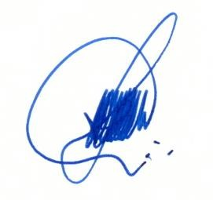
Julianeli Tolentino de Lima Reitor

